OPĆINSKO DRŽAVNO ODVJETNIŠTVO U VUKOVARU
Andrija Hebranga 2, Vukovar
RKDP:4956
OIB: 41070350826
Razina: 11

OBRAZLOŽENJE I IZVJEŠTAJI UZ POLUGODIŠNJI IZVJEŠTAJ
O IZVRŠENJU FINANCIJSKOG PLANA ZA RAZDOBLJE OD 01.01.-30.06.2026.

Sukladno odredbama članka 81. stavka 1. Zakona o proračunu (»Narodne novine«, broj 144/21.) i Pravilnika o polugodišnjem i godišnjem izvještaju o izvršenju proračuna i financijskog plana (NN 85/2023), polugodišnji izvještaj o izvršenju financijskog plana proračunskog i izvanproračunskog korisnika sadrži opći i posebni dio, te obrazloženje i posebne izvještaje.

1. OPĆI DIO PRORAČUNA

A. Sažetak Računa prihoda i rashoda i Računa financiranja

B. Račun prihoda i rashoda
o Izvještaj o prihodima i rashodima prema ekonomskoj klasifikaciji
o Izvještaj o prihodima i rashodima prema izvorima financiranja
o Izvještaj o rashodima prema funkcijskoj klasifikaciji

C. Račun financiranja
o Izvještaj računa financiranja prema ekonomskoj klasifikaciji
o Izvještaj računa financiranja prema izvorima financiranja

2. POSEBNI DIO PRORAČUNA

o Izvršenje po organizacijskoj klasifikaciji
o Izvršenje po programskoj klasifikaciji

3. OBRAZLOŽENJE POLUGODIŠNJEG IZVJEŠTAJA O IZVRŠENJU PRORAČUNA

o Obrazloženje općeg dijela
o Obrazloženje posebnog dijela

4. POSEBNI IZVJEŠTAJI U POLUGODIŠNJEM IZVJEŠTAJU O IZVRŠENJU
PRORAČUNA

o Izvještaj o zaduživanju na domaćem i stranom tržištu novca i kapitala
o Izvještaj o korištenju proračunske zalihe
o Izvještaj o danim jamstvima i plaćanjima po protestiranim jamstvima

Prihodi i primici su planirani prema limitima državnog proračuna te se doznačuju mjesečno na osnovu zahtjeva za pokriće rashoda.
Slijedom naprijed navedenog, u nastavku se daju izvještaji i obrazloženja kako slijedi

OBRAZLOŽENJE OPĆEG DIJELA

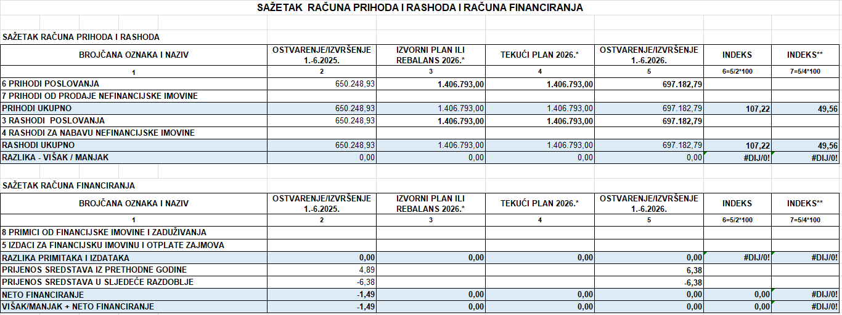

Iz sažetka računa prihoda i rashoda vidljivo je da su u izvještajnom razdoblju ostvareni
ukupni prihodi u iznosu od 697.182,79 eura, te izvršeni ukupni rashodi u iznosu od 697.182,79 eura što je za 7,22 % više u odnosu na izvršenje 2025., odnosno 49,56 % izvršenja tekućeg plana za 2026.
Iz sažetka računa financiranja ostvarenje/izvršenje 01.01.-30.06.2026 iznos od 6,38 eura, su vlastiti prihodi, te predstavljaju prijenos sredstava iz prethodne godine.

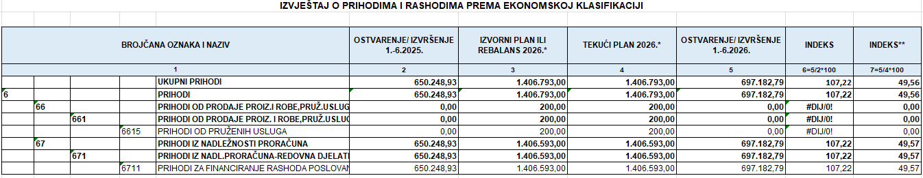

Ukupni prihodi, za 2026. godinu, planirani su u iznosu od 1.406.793,00 EUR, a ostvareni su u
iznosu od 697.182,79 EUR, uz izvršenje plana od 49,56 %.

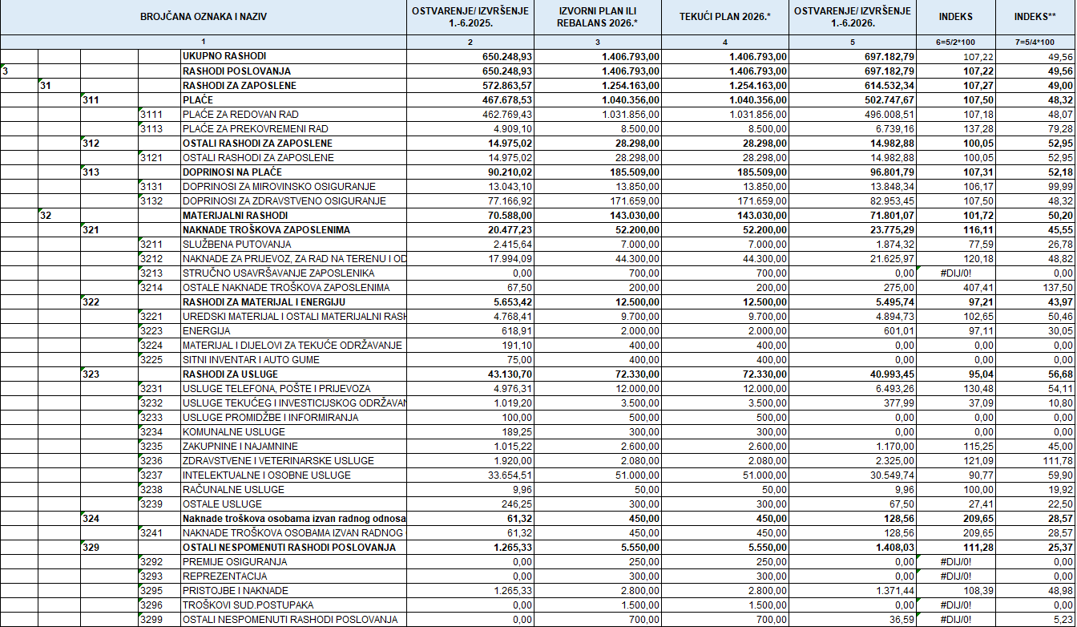

Rashodi poslovanja ostvareni su u iznosu od 697.182,79 EUR. Ostvareni rashodi u razdoblju od 01.01.-30.06.2026. godine veći su u odnosu na prethodnu godinu za 7,22 %, odnosno čine 49,56 % izvršenja tekućeg plana.

Obrazloženje općeg dijela polugodišnjeg izvještaja:
-3214 - predstavlja trošak smještaja vježbenice za vrijeme polaganja pravosudnog ispita.
-3224 - ostvareni rashodi u izvještajnom razdoblju manji su u odnosu na ostvarenje istog razdoblja prethodne godine, jer nije bilo razloga za kupnju materijala i dijelova za tekuće održavanje.
-3237 - ostvareni rashodi u izvještajnom razdoblju manji su u odnosu na ostvarenje istog razdoblja prethodne godine. Smanjenje naloženih vještačenja, isplate odvjetnika u kaznenim predmetima ovog državnog odvjetništva.
-3433 - isplata zateznih kamata za naknadno priznati beneficirani radni staž za jednog dužnosnika razdoblja 2011. do 2018. godine.

Rashodi za nabavu nefinancijske imovine nisu ostvareni niti su planirani.

Pregled prihoda i rashoda prema izvorima financiranja u razdoblju 01.01.-30.06.2026. godine:

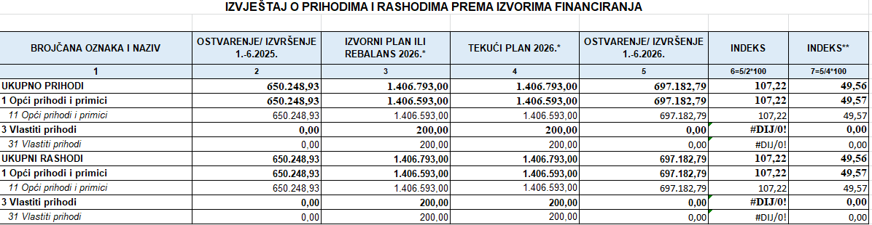
Prihodi i rashodi prema izvorima financiranja ostvareni su i realizirani iz izvora 11 opći prihodi i primici.

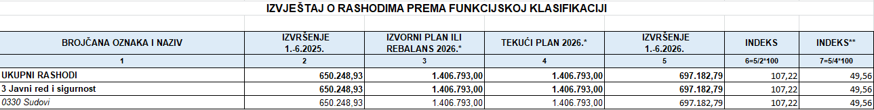
Izvještaj o rashodima prema funkcijskoj klasifikaciji sastoji se od rashoda prema funkcijskoj klasifikaciji brojčane oznake 033 – sudovi.

Račun financiranja
Obzirom da Općinsko državno odvjetništvo u Vukovaru nije ostvarilo niti primitke niti imao izdatke u razdoblju od 01.01.-30.06.2026. godine, tablični prikaz ne sadrži podatke o Računu financiranja po ekonomskoj klasifikaciji i po izvorima financiranja.

OBRAZLOŽENJE POSEBNOG DIJELA
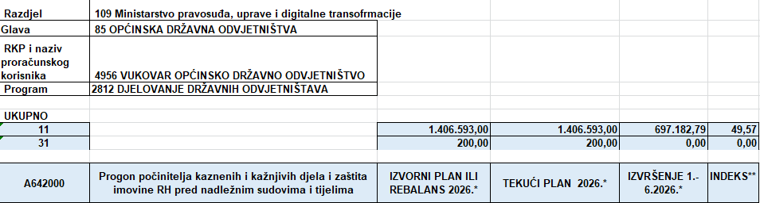

Posebni dio polugodišnjeg izvještaja o izvršenju financijskog plana sadrži izvršenje
financijskog plana prema programskoj klasifikaciji 2812 – Djelovanje državnih odvjetništava, te sadrži prikaz rashoda po izvorima financiranja izvor 11 i izvor 31, raspoređenih prema aktivnostima i to:
- aktivnost 642000 Progon počinitelja kaznenih i kažnjivih djela i zaštita imovine RH pred nadležnim sudovima i tijelima, ukupni rashod za aktivnost realiziran je iz izvora 11 iznos od 697.182,79 €
Izvor financiranja 31 – vlastiti prihodi nisu realizirani u razdoblju od 01.01.-30.06.2026.

POSEBNI IZVJEŠTAJI

članak 23. stavak 1. Pravilnika

Općinsko državno odvjetništvo u Vukovaru u razdoblju od 01.01.-30.06.2026. godine
nije koristilo sredstva proračunskih zaliha, niti se zaduživalo na domaćem niti stranom tržištu novca i kapitala, niti izdavali jamstva.

U Vukovaru, 09. srpnja 2026.

OPĆINSKI DRŽAVNI ODVJETNIK
Davor Šimunić

